Министерство науки и высшего образования Российской Федерации

ФГБОУ ВО «Кубанский государственный технологический университет»

(ФГБОУ ВО «КубГТУ»)

Институт___________________________________________________________________

Кафедра____________________________________________________________________

Направление подготовки /специальность________________________________________

*(код и наименование направления подготовки/специальности)*

Профиль/специализация______________________________________________________

*(наименование профиля/специализации)*

###### КУРСОВАЯ РАБОТА

по дисциплине_______________________________________________________________

*(наименование дисциплины)*

на тему: «___________________________________________________________________»

*(тема курсовой работы)*

Выполнил(-а) студент(-ка) ____________________________ курса_____группы________

*(фамилия, имя, отчество)*

Допущена к защите _______________________

(дата)

Руководитель (нормоконтролер) работы __________________________ Носова Ю.С.

*(должность, подпись, дата)*

Защищена_______________________ Оценка_______________________

*(дата)*

Члены комиссии:____________________________________________________________

____________________________________________________________

____________________________________________________________

____________________________________________________________

*(должность, подпись, дата, расшифровка подписи)*

Краснодар

2019 г.

ФГБОУ ВО «Кубанский государственный технологический университет»

(ФГБОУ ВО «КубГТУ»)

Институт___________________________________________________________________

Кафедра____________________________________________________________________

Направление подготовки /специальность________________________________________

*(код и наименование направления подготовки/специальности)*

Профиль/специализация______________________________________________________

*(наименование профиля/специализации)*

УТВЕРЖДАЮ

Зав. кафедрой ________________

____________________________

_______________________20­­__г.

###### ЗАДАНИЕ

на курсовой проект/работу

Студенту(-ке) Панделову Тимофею Сергеевичу курса 1 группы 19-ЗКБс-ПР1

Тема проекта/работы: «______________________________________________________»

(утверждена указанием директора института №___ от _____20__ г.)

План проекта/работы:

1.__________________________________________________________________________

2.__________________________________________________________________________

3.__________________________________________________________________________

Объем проекта/работы:

а) пояснительная записка________________________________ с.

б) иллюстративная часть ________________________________ лист(-ов)

Рекомендуемая литература:

1.__________________________________________________________________________ 2.__________________________________________________________________________

Срок выполнения: с «_____»______________ по «_____»_____________20__г.

Срок защиты: «_____»_____________20__г.

Дата выдачи задания: «_____»_____________20__г.

Дата сдачи проекта/работы на кафедру: «_____»_____________20__г.

Руководитель проекта/работы ___________________________ Носова Ю.С.

(*должность, подпись)*

Задание принял(-а) студент(-ка) ___________________________ Панделов Т.С.

*(подпись)*

ФБГОУ ВО «Кубанский государственный технологический университет»

(ФГБОУ ВО «КубГТУ»)

Кафедра Информационных систем и программирования

Институт Компьютерных систем и информационной безопасности

Реферат

Пояснительная записка курсового проекта (работы) 17 с., 12 рис., __ источника.

КЛЮЧЕВЫЕ СЛОВА КУРСОВОЙ РАБОТЫ….

Цель работы состоит…

Итогом данной курсовой работы является

Содержание

|  |  |
| --- | --- |
| Нормативные ссылки | 5 |
| Введение | 6 |
| 1 Спецификации задачи | 7 |
| 2 Формулировка задачи | 8 |
| 3 Описание методов вычислительной математики | 9 |
| 4 Описание методов программирования | 12 |
| 5 Листинг программы | 13 |
| 6 Описание программы | 14 |
| 7 Результаты машинного тестирования программы | 15 |
| Заключение | 16 |
| Список использованных источников | 17 |

Нормативные ссылки

В данной курсовой работе использованы следующие нормативные ссылки:

* ГОСТ Р 1.5-2004 Стандартизация в Российской Федерации. Стандарты национальные Российской Федерации. Правила построения, изложения, оформления и обозначения.
* ГОСТ Р 1.12-2004 Стандартизация в Российской Федерации. Термины и определения.
* ГОСТ Р 7.0.5-2008 СИБИД. Библиографическая ссылка. Общие требования и правила составления.
* ГОСТ Р ИСО 9000-2008 Системы менеджмента качества. Основные положения и словарь.
* ГОСТ Р ИСО/МЭК 12207-99 Информационная технология. Процессы жизненного цикла программных средств.
* ГОСТ 2.001-93 ЕСКД. Общие положения.
* ГОСТ 19.103-77 ЕСПД. Обозначение программ и программных продуктов.
* ГОСТ 19.105-78 ЕСПД. Обозначение программ и программных продуктов.
* ГОСТ 19.401-78 ЕСПД. Текст программы. Требования к содержанию и оформлению.
* ГОСТ 19.101-77 ЕСПД. Виды программ и программных документов.

Введение

Программы для обработки экспериментальных данных, численного решения алгебраических уравнений, обыкновенных дифференциальных уравнений, уравнений математической физики довольно полезны и удобны для пользователей, так как позволяют быстро получить верный ответ. А это значит, что они перспективны для широкого круга лиц. Например, студенты могут пользоваться такими программами для проверки своего решения. В большинстве случаев студенты для проверки своего решения используют подобные программы, программное обеспечение в медицинских учреждениях рассчитывают различные показатели по выведенным формулам, например, индекс массы тела.

Цель курсовой работы – закрепление основ и углубление знаний в области программирования на языке высокого уровня, получение дополнительных практических навыков в использовании основных приёмов обработки экспериментальных данных, численного решения нелинейных и трансцендентных уравнений и определенных интегралов

Задачи, решаемые в данной работе:

* провести обзор IDE, которые предоставляют средства для разработки программ на языке программирования C#;
* конструирование программы с использованием языка программирования С#.

1 Спецификации задачи

Разрабатываемая программа должна непременно обладать следющими качествами:

* вычислять и выводить на экран в виде таблицы значения функции, заданной с помощью ряда Тейлора, на интервале от 0 до xкон с шагом *dx* с точностью е. Таблица должна иметь шапку. Каждая строка таблицы должна содержать значение аргумента, значение функции и количество просуммированных членов ряда;
* иметь консольный интерфейс, позволяющий выводить информацию, а также вводить исходные данные;
* при написании исходных текстов программы необходимым условием является обработка исключительных ситуаций.

2 Формулировка задачи

Данная курсовая работа посвящена разработке программы на языке программирования высокого уровня *C*#, которая вычисляет значения функции, заданной с помощью ряда Тейлора.

Задача курсового проекта – разработать программу на языке *C*#, такую, чтобы при работе с этой программой пользователь имел возможность:

а) найти значения функции, заданной с помощью ряда Тейлора (рисунок 1);



Рисунок 1 – функция, заданная при помощи ряда Тейлора

б) ввести с клавиатуры конечное значение;

в) увидеть результаты вычисления на экране в табличном виде;

3 Описание методов вычислительной математики

Ряд Те́йлора — разложение функции в бесконечную сумму степенных функций. Ряды Тейлора применяются при аппроксимации функции многочленами. В частности, линеаризация уравнений происходит путём разложения в ряд Тейлора и отсечения всех членов выше первого порядка.Многочленом Тейлора функции f(x) вещественной переменной x, дифференцируемой k раз в точке a, называется конечная сумма, используемая в приближенных вычислениях (рисунок 2).



Рисунок 2 – Конечная сумма

Рядом Тейлора функции f(x) в точке а называется ряд по положительным степеням двучлена (x-a) (см. рисунок 3).



Рисунок 3 – Ряд по положительным степеням (х-а)

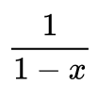Ряд Тейлора, являясь степенным рядом, имеет в качестве области сходимости круг (с центром в точке а) для случая комплексной переменной и интервал (с центром в точке а)— для случая вещественной переменной. Например, функция f(x) = может быть разложена в ряд Тейлора так, как показано на рисунке 4.



Рисунок 4 – Разложение в ряд Тейлора

Однако если функция определена для всех действительных чисел, кроме точки x = 1, то ряд сходится при условии | x | < 1.

Радиус сходимости ряда Тейлора можно определить, например, по формуле Даламбера (см. рисунок 5).



Рисунок 5 – Радиус сходимости по формуле Даламбера

Рассмотрим для примера экспоненциальную функцию ex. Поскольку любая производная экспоненциальной функции равна самой функции в любой точке, то радиус сходимости экспоненциальной функции равен пределу изображенному на рисунке 6.



Рисунок 6 – Радиус сходимости экспоненциальной функции

Значит, ряд Тейлора экспоненциальной функции сходится на всей оси x для любого параметра a.

От параметра — точки разложения a ряда Тейлора — зависит область его сходимости. Например, разложим в общем случае в ряд Тейлора функцию, изображенную на рисунке 7.



Рисунок 7 – Функция

Можно доказать с помощью формулы суммы геометрической прогрессии, что данный ряд, как функция аргумента x, при любых значениях а имеет один и тот же вид (см. рисунок 8).



Рисунок 8 – Один и тот же вид функции

Область сходимости ряда может быть задана неравенством, изображенным на рисунке 9.



Рисунок 9 – Неравенство

И теперь эта область зависит от а а. Например, для а=0 ряд сходится при х ∈ (-1;1).

4 Описание методов программирования

Курсовая работа выполнена в IDE MS Visual Studio 2019. Код программы содержится в файле Program.cs и разбит на две функции. Функцию Main() необходима для объявления переменных, для присвоения им значения, а также для обрабатываемого ввода с клавиатуры, помимо этого в ней есть цикл, в котором выполняется функция Taylor_arctg, в которой заложен функционал для подсчета. Для написания кода были составлены блок-схема, представленная на рисунках 2.

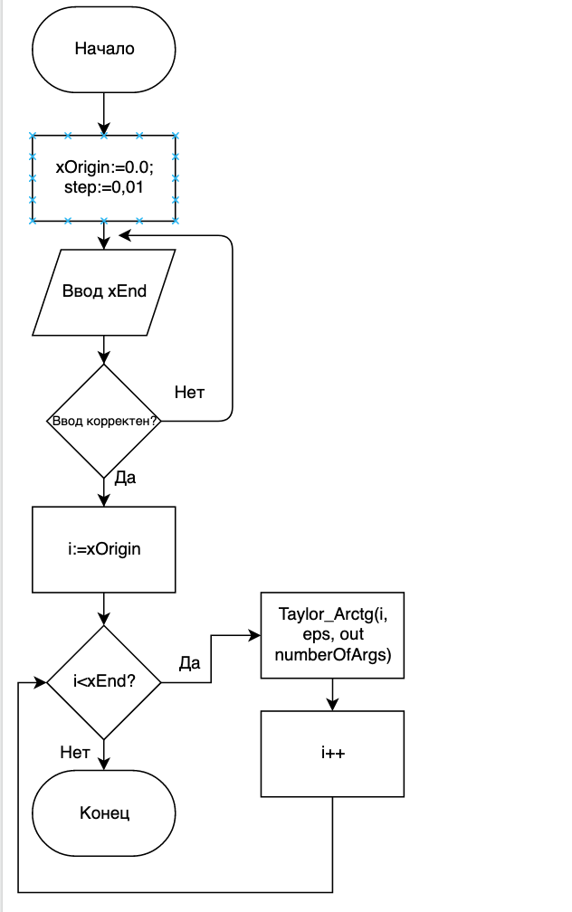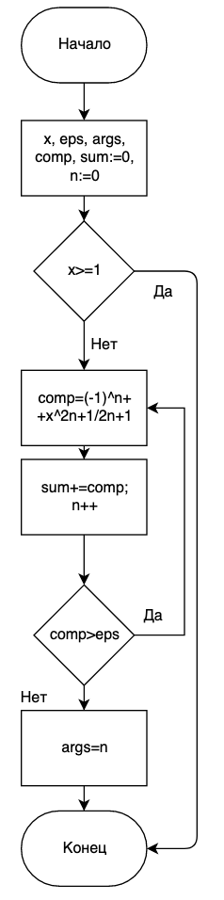

Рисунок 10 – Блок-схемы функций main и Taylor_Arctg

5 Листинг программы

Листинг программы изображен на рисункe 3

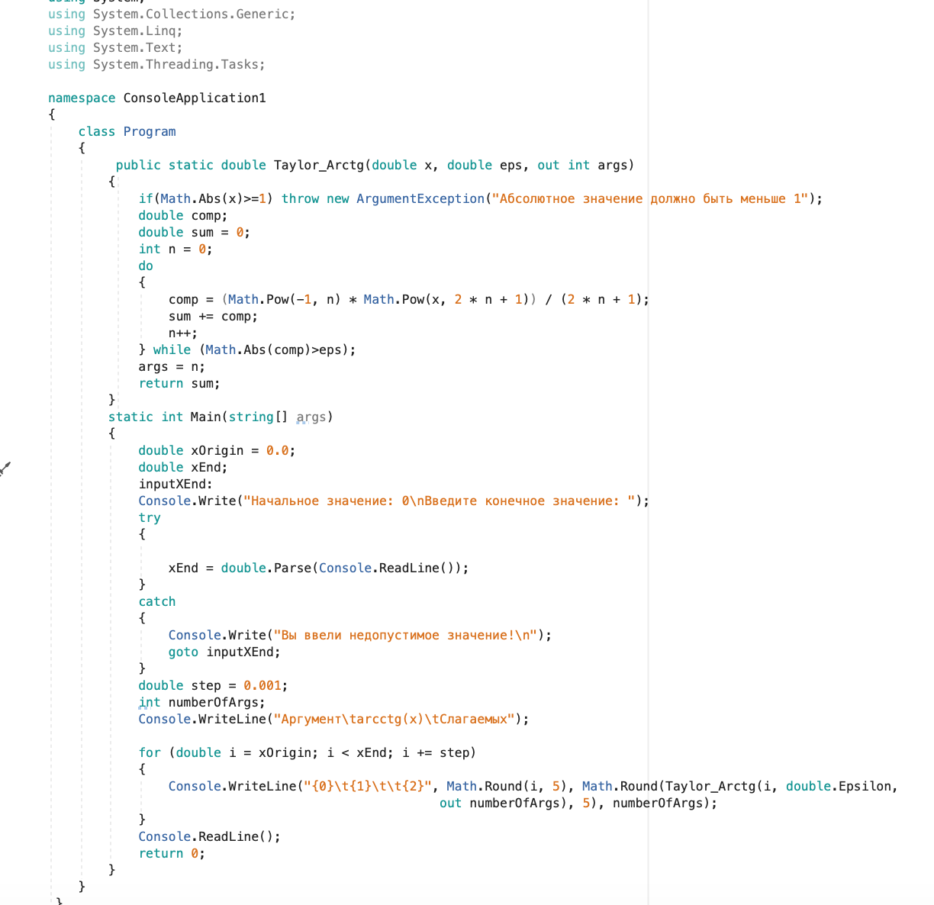

Рисунок 11 – Листинг программы

6 Описание программы

При запуске программы на экран выводится окно программы в терминале с информационными сообщениями и простейшим интерфейсом ввода. После ввода конечного значения программа выводи аргумент, значение функции и количество слагаемых. При неверном вводе исходных данных выводится сообщение и предложение ввести данные еще раз. Все это можно видеть на рисунке 4.

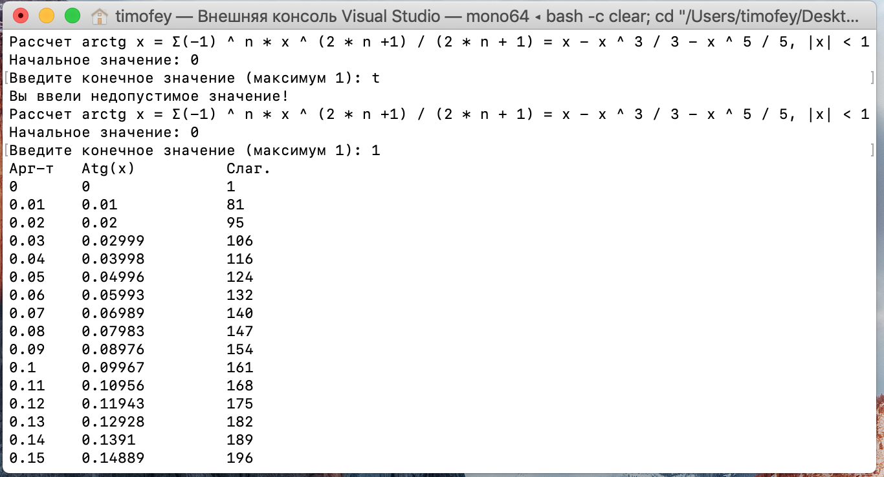

Рисунок 12 – Результат работы программы

7 Результаты машинного тестирования программы

Согласно вычисленным результатам, приведенным выше на рисунке 4, разработанная программа выполняет заданный расчет с достаточной точностью. Результат согласуется с расчетами, проведенными вручную. В результате тестирования установлено, что разработанная программа отвечает всем основным требованиям, заложенным в поставленную задачу, а именно:

* имеет простой, интуитивно понятный интерфейс пользователя;
* позволяет пользователю вводить значения
* устойчива к вводу некорректных данных;
* выводит результаты вычислений в табличной форме.

Заключение

Итогом данной курсовой работы является программа, реализованная на языке *C*#, с помощью которой находятся значения функции, заданной с помощью ряда Тейлора (рисунок 1).

В качестве перспектив развития данной программы можно отметить такие нереализованные возможности как самостоятельный ввод пользователем нужной ему функции, а также разработка графического интерфейса программы.

Список использованных источников

1. Фленов М. Е.— Библия С#.-3-е изд., перераб. и доп.-СПб.: БХВ-Петербурr,2016.
2. Н. В. Гредасова, Н. И. Желонкина, М. А. Корешникова, Е. Г. Полищук, И. Ю. Андреева — Ряды : учебное пособие - Екатеринбург : Изд-во Урал. ун-та, 2016.— 116 с.
3. С# Documentation [Электронный ресурс] – Документация по C#: <https://docs.microsoft.com/ru-ru/dotnet/csharp/>